Bucuria de a trăi
„Bucurați-va pururea întru Domnul” (Filipeni 4, 4).
Să reținem!
Îndemnuri pentru micul creștin
Să aduci bucurie celor din jur.
Să dăruiești cu drag.
Să mulțumești pentru toate.
Să te bucuri alături de ceilalți.
Să apreciezi ceea ce ai.
Să devii mai bun.
- Dumnezeu ne oferă în fiecare zi motive de bucurie. El este
Izvorul Bucurie.
- Cea mai mare bucurie a unui creștin este Învierea Domnului.
- Bucuria de a dărui este mai mare decât cea de a primi.
- Tu ești cea mai mare bucurie pentru părinții tăi!
- Rugăciunea ne aduce in suflet pace, armonie și frumusețe.
- Răspunde la întrebări:
- Cine este izvorul bucuriei?
- Care este pentru creștini sărbătoarea bucuriei?
- Transcrie trei îndemnuri la alegere:
__________________________________________________
__________________________________________________
__________________________________________________
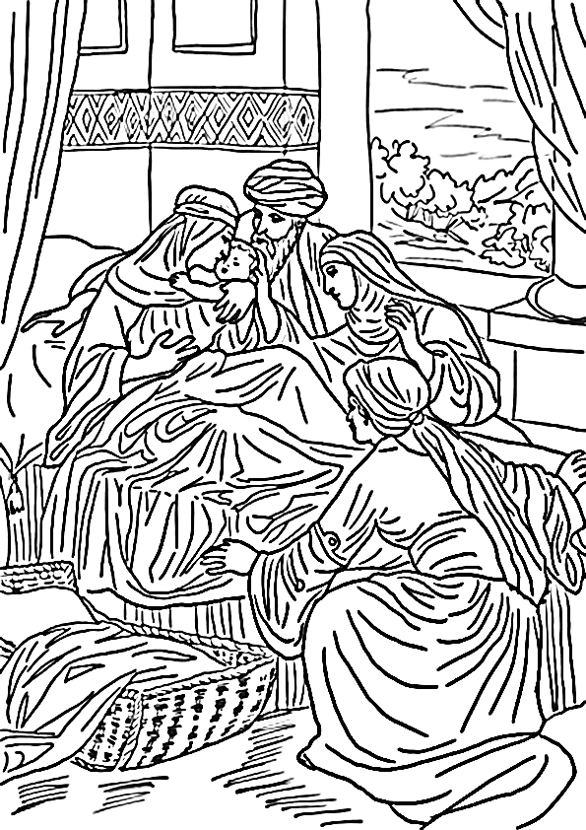
- Răspundeți cu ajutorul profesorului și după vizionarea filmulețului la întrebări apoi colorați imaginea.
- Ce eveniment vestește îngerul?
- Care sunt motivele bucuriei părinților Sf. Ioan Botezătorul?
- De ce bucuria este atât de mare pentru întreaga lume?
Și curând, lui Zaharia, îi născu băiat soția. Pretutindeni, cum născu, uute vestea a străbătut: că spre ea s-a aplecat Dumnezeu cu mila Sa!
Rudele, cu ea-mpreună,
s-au umplut de voie bună. Dar când nume la copil să-i pună, tatăl nu putea să spună pentru că era mut. O tăbliță a cerut, pe care scrise: Numele Ioan să-i fie! Și cum a scris, - o! minune! A început vorbe a spune. A lui limbă, dezlegată, Lăudă pe Sfântul Tată.
Merse vestea și prin țară; Toți, aflând se bucurară… (Petre Dulfu).

Nașterea Sfântului Ioan Botezătorul

- Descrie un moment de bucurie și câteva bucuriipe care le-ai trăit.

